Глава 3. Умножение и деление натуральных чисел
§ 16. Умножение. Переместительное свойство умножения

Определение
Произведением числа а на натуральное число b, не равное 1, называют сумму, состоящую из b слагаемых, каждое из которых равно а.

Множитель | · | Множитель | = | Произведение

Свойства умножения
свойство единицы:  1⋅a =a ⋅1=a  1⋅17 =17⋅1=17 | Если один из двух множителей равен 1, то про- изведение равно другому множителю.
свойство нуля:  0⋅a =a ⋅0 = 0  0⋅21= 21⋅0 = 0 | Если один из множителей равен нулю, то произ- ведение равно нулю.  Если произведение равно нулю, то хотя бы один из множителей равен нулю.
переместительное:  ab =ba 5⋅11=11⋅5=55 | От перестановки множителей произведение не меняется.

§ 17. Сочетательное и распределительное свойства умножения

Множитель | · | Множитель | = | Произведение

Свойства умножения
сочетательное:  (ab)c =a(bc )  (3⋅2)⋅5 = 3⋅(2⋅5)= 30 | Чтобы произведение двух чисел умножить на третье число, можно первое число умножить на произведение второго и третьего чисел.
5⋅6⋅2⋅6 =(6⋅6)⋅(2⋅5) | При умножении нескольких чисел множители можно менять местами и заключать их в скобки, тем самым определяя порядок вычислений.
распределительное  /относительно сложения/:  a(b+c )=ab+ac ab+ac =a(b+c ) |  | Чтобы число умножить на сумму двух чи- сел, можно это число умножить на каждое слагаемое и полученные произведения сложить.
распределительное  /относительно вычитания/: |  | a(b –c )=ab –ac  ab –ac =a(b –c ) | если b >c или b =c
Примеры

Раскрытие скобок:  4(b+ 3)= 4b+ 4⋅3 = 4b+12  9(x – y)= 9x – 9y | Упрощение выражения:  13a+ 2a =a(13+ 2)=a ⋅15=15a  7x – x= x(7 –1)= x ⋅6= 6x

§ 18. Деление

Делимое | : | Делитель | = | Частное

На нуль делить нельзя!
Свойства
0 :a = 0 | a :1=a | a :a =1
Решение уравнений

Множитель | · | Множитель | = | Произведение | правило: a ⋅ x =b x =b :a | пример: 9⋅ x = 810 x = 810:9  x = 90
Неизвестный множитель | = | Произведение | : | Известный множитель

Делимое | : | Делитель | = | Частное | правило:  x :a =b x =a ⋅b | пример:  x :2 = 21  x = 2⋅21  x = 42
Неизвестное делимое | = | Делитель | · | Частное
Неизвестный делитель | = | Делимое | : | Частное | a : x =b x =a :b | 70 : x =14  x = 70 :14  x =5

§ 19. Деление с остатком

20:8 = 2 (ост 4)  20 = 8⋅2+4 | a= bq +r | а – делимое, b – делитель,  q – неполное частное, r – остаток, r <b.
Чтобы найти делимое, надо делитель умножить на неполное частное и прибавить остаток.

Остаток всегда меньше делителя.
Если остаток равен нулю, то говорят, что «число а делится нацело на число
b».

§ 20. Степень числа

8⋅8⋅8⋅8⋅8⋅8=8⁶ | ab | а – основание степени,  b – показатель степени

Квадрат числа | n ⋅n =n² | 7⋅7 =7² = 49 | (5ab)² =5ab⋅5ab =25a²b²
Куб числа | n ⋅n ⋅n =n³ | 4⋅4⋅4= 4³ =64 | (10x)³ =10x ⋅10x ⋅10x =1000x³
Порядок действий:  - действия в скобках  - возведение в степень  - умножение и деление  - сложение и вычитание |  | Возведение числа в степень – это пятое арифметическое действие.

§ 21. Площадь. Площадь прямоугольника

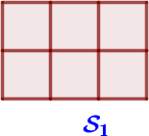 | 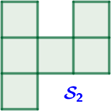 | Если какую-нибудь фигуру можно разбить на p квадратов со стороной 1 см, то ее площадь равна p см2.  S₁=S₂ = 6

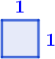 | единичный квадрат | Измерить площадь фигуры – значит подсчи- тать, сколько единичных квадратов в ней поме-  щаться.

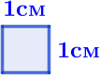 | 1см⋅1см=1см²  квадратный сантиметр |  | 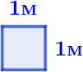 | 1м⋅1м=1м²  квадратный метр
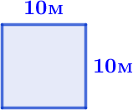 |  | ар (сотка)  1а =100м²  10м⋅10м=100м² | 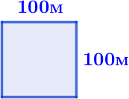 | гектар  1га =10 000м²  100м⋅100м=10 000м²

Единицы площади

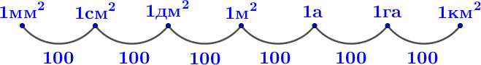
гектар 1 га =100 а =10000 м²
квадратный дециметр 1 дм² =100 см² =10000 мм²
квадратный метр 1 м² =10 000 см²

Свойства площади фигуры:
- равные фигуры имеют равные площади;
- площадь фигуры равна сумме площадей фигур, из которых она состоит.

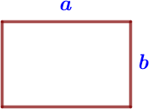 | площадь прямоугольника  S =ab ,  а и b – длины соседних сторон
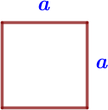 | площадь квадрата  S =a²,  а – длина стороны

§ 22. Прямоугольный параллелепипед. Пирамида

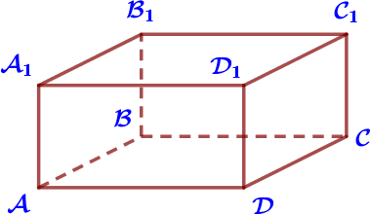 | Прямоугольный параллелепипед  6 граней (прямоугольники ABCD, AA1B1B, …) 12 ребер (отрезки AB, BB₁, C₁C, CD, …)  8 вершин (точки A₁, B, C, D₁, …)

Определения  Противоположные грани – грани, у которых нет общих вершин (пример: AA₁D₁D и BB₁C₁C).  Противолежащие грани прямоугольного параллеле- пипеда равны.  Площадь поверхности параллелепипеда – сумма площадей его граней.  Куб – прямоугольный параллелепипед, у которого все изменения равны. | 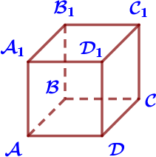

треугольная пирамида  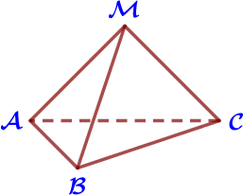 | четырехугольная пирамида  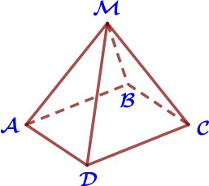
боковые грани – треугольники ABM, ABC, …
основание – треугольник ABC / четырехугольник ABCD
вершина – точка M
ребра основания – отрезки AB, AC, … боковые ребра – отрезки AM, BM, …

§ 23. Объем прямоугольного параллелепипеда

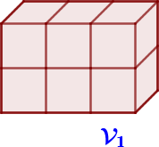 | 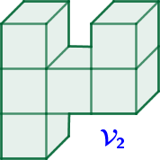 | Измерить объем фигуры – зна- чит подсчитать, сколько единич- ных кубов в ней помещаться.  V₁=V₂ = 6

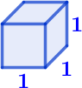 |  | единичный куб
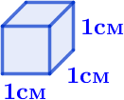 |  | 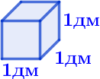 | 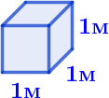
1см⋅1см⋅1см=1см³ | 1дм⋅1дм⋅1дм=1дм³ 1дм³ =1л |  | 1м⋅1м⋅1м=1м³
кубический сантиметр | кубический дециметр (литр) |  | кубический метр
Единицы объема

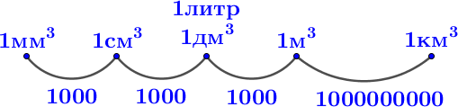 | кубический сантиметр –  1 см³ =1000 мм³  литр – 1 л =1 дм³ =1000 см³

Свойства объёма фигуры
- равные фигуры имеют равные объёмы;
- объём фигуры равен сумме объёмов фигур, из которых она состоит.

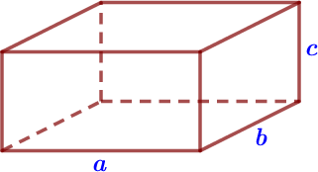 | V =abc ,  а, b и c – измерения прямоугольного па- раллелепипеда в од- них и тех же едини- цах | Объем прямоуголь- ного параллелепи- педа равен произведе- нию трех его измере- ний.
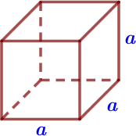 | V =a³ ,  а – длина ребра куба
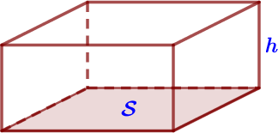 | V =(ab)h =Sh ,  а и b – длины сосед- них  сторон | Объем прямоуголь- ного параллелепи- педа равен произведе- нию площади основа- ния на высоту.

§ 24. Комбинаторные задачи
Комбинаторные задачи – задачи, решение которых требует рассмотре- ния и подсчета всех возможных случаев (комбинаций).

